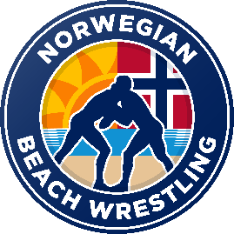

Invitasjon til Beach Wrestling samling!
Vi ønsker herved å invitere alle U15, U17, U20 og Senior som kunne tenke seg å delta i Beach Wrestling til samling i Skien helgen 23-25.mai.
Vi ønsker å bygge opp ett representasjonslag – fremtidig landslag i Beach Wrestling som kan reise ut og representere Norge internasjonalt.
Denne samlingen blir den første i rekken av flere i år, så her er agenda for denne samlingen:
Fredag 23.mai: Informasjonsmøte, hvor det vil bli informert om planen videre, EM, VM, World Beach Series, Youth Olympic Games osv.
Lørdag 24.mai: 3 økter i løpet av dagen
Søndag 25.mai: 1 økt, oppsummering og hjemreise
Kostnad for å delta er kr. 500,- pr utøver, hvor da mat mellom øktene er inkludert. Overnatting kommer i tillegg. Pr nå så er det reservert fullt hotell på Skien Fritidspark, men vi har Thon Hotel Høyers som man kan få rabatten via forbundet. Overnattingen booker man selv.

Ønsker du/har du lyst til å delta internasjonalt på Beach, så burde du stille denne helgen!
Påmeldingsfrist: 9.mai (vet det er kort frist, men det kom info om YOG i dag, så derfor må vi få på plass dette fort) Må ha minst 10 påmeldte, hvis ikke blir samlingen avlyst.
Påmelding gjøres via e-post til sandbryting@bryting.no og husk å få med eventuelle allergier i forhold til mat.
Betaling gjøres til NBF enten ved kontonummer 18134348158 eller Vipps 799557 innen 9.mai. Merkes med «Samling Beachwrestling og navn».
I Juni blir det en samling i Stavanger. Resten av planen blir lagt frem på infomøte fredag kveld på denne samlingen.

Mvh Leif Johansen, Norwegian Beach Wrestling, tlf: 46912766

